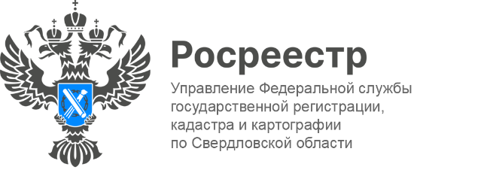

**ПРЕСС-РЕЛИЗ**

**Новый состав Общественного совета при Свердловском Росреестре приступил к работе в сентябре**

25 сентября 2025 года состоялось первое заседание нового состава Общественного совета при Управлении Росреестра по Свердловской области. Состав совета, сформированный на период работы 2025-2028 годы, включает представителей различных негосударственных некоммерческих организаций, общественных объединений, таких как Деловая Россия, Союз промышленников   
и предпринимателей Свердловской области, Союз садоводов г. Екатеринбурга, Федерация профсоюзов Свердловской области, Нотариальная палата Свердловской области и других.

*«Благодаря Общественному совету мы получаем обратную связь от наших пользователей. Надеюсь на плодотворную работу и конструктивное взаимодействие вновь сформированного состава в вопросах, касающихся деятельности Управления», -* **отметил руководитель Управления Игорь Цыганаш.**

В рамках заседания состоялись выборы председателя и заместителя председателя нового состава Общественного совета при Управлении. Большинством голосов были избраны Виктор Киселев и Владимир Борисов.

«*Институт общественного контроля за деятельностью федеральных органов исполнительной власти в форме совещательно-консультативного органа при ведомствах – Общественного совета – является важным звеном  
в укреплении взаимодействия между Росреестром и общественностью», -* **подчеркнул председатель Общественного совета Виктор Киселёв.**

**Контакты для СМИ**

Пресс-служба Управления Росреестра по Свердловской области

+7 343 375 40 81

[press66_rosreestr@mail.ru](mailto::press66_rosreestr@mail.ru)

[www.rosreestr.gov.ru](http://www.rosreestr.gov.ru)

620062, г. Екатеринбург, ул. Генеральская, 6 а.